附件：学生网上选课操作指南
一、登录系统
打开IE浏览器，进入用户登录界面（如图1）。输入用户名及密码，选择“学生”角色，按“登录”。
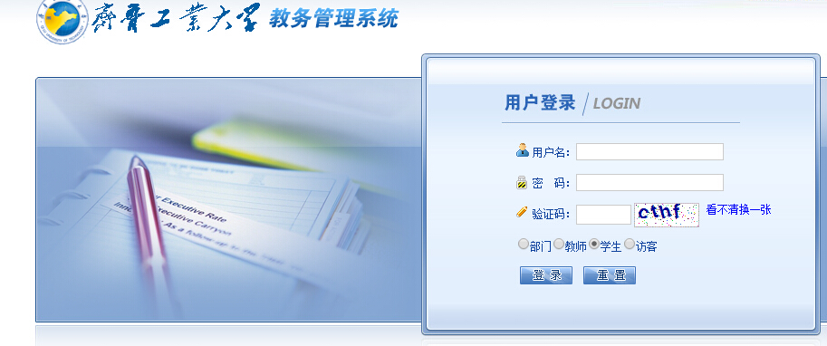

图1
二、网上选课
1.点击“网上选课”->“学生选课”进入选课系统（如图2、图3）。
图2
2. 请同学根据自己的选修课已经获得的学分和本专业所需修满的最低学分选择自己下学期所上课程。点击想要选修的一门课程名称。
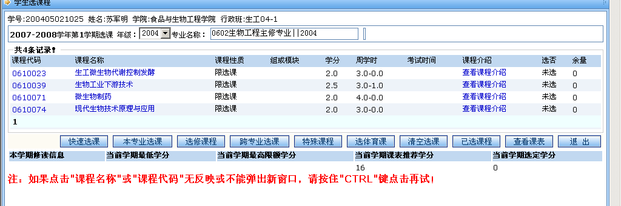

图3
3.在选课页面点击“选择情况”下的空白方框，预订教材根据自己情况选择“是”或“否”。（如图4），然后点击“选定”（如图5）。

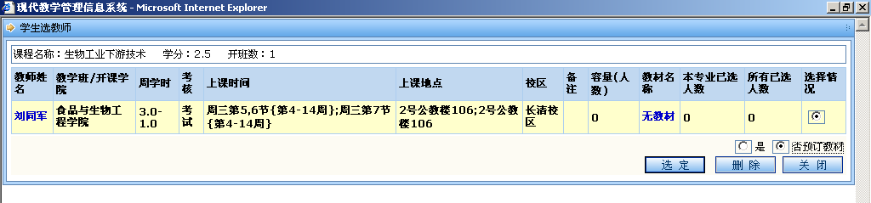
图4
4.在刚选定的课程的“选否”一项变为“已选”。
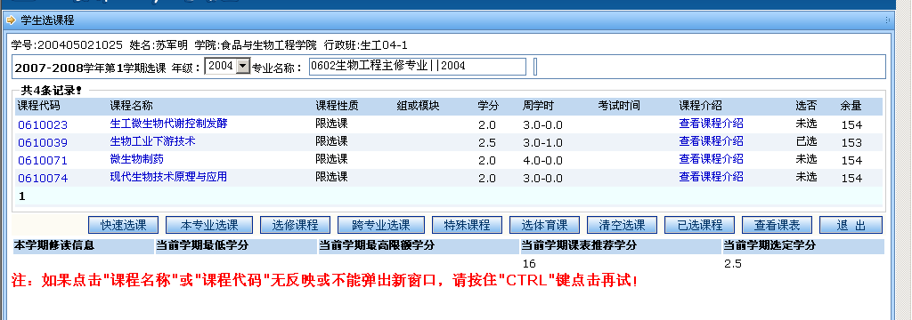
图5
5．重复以上选课过程，再次选择其他课程进行选课。（注意：请一定按照操作流程选课；如果用快速选课按钮，系统将默认预定教材）

6.如想改选，可以点击已选课程名称，在图4界面选择“删除”即可。
至此，选课过程结束。请点击“系统维护” ->“退出系统”。
（退出后，请各位同学不要忘记关闭所有开启的窗口，以防他人进入，造成不良后果！)

